107學年度普通型高級中等學校化學科能力競賽決賽筆試試題（一）
解 答
（試題共二面，第一面） 考試編號：
一﹑選擇題：10題(單選、每題3分，共計30分)
( A ) 1. 下列哪個物質可預期會有最高的沸點? (A) HF (B) HBr (C) HCl ( D) HI。
( B ) 2. 下列分子有關氧化數的敘述何者有誤? (A) 硼原子的氧化數在BF₃中是+3。 (B) 氧原子的氧化數在OF₂中是-2。
(C) 氧原子的氧化數在NaO₂中是-1/2。 (D) 氧原子的氧化數在H₂O₂中是-1。
( B ) 3. 液態的PCl₃與H₂O反應的產物為? (A) PCl₅與H₃PO₄ (B) H₃PO₃與HCl (C) H₃PO₄與HCl (D) H₃PO₃與Cl₂。
( C ) 4. 以下哪一個反應是屬於固氮作用的反應？ (A) 2N₂O → 2N₂ + O₂ (B) NH₃ + H₂O → NH₄⁺ + OH– (C) N₂ + O₂ → 2NO
(D) 2NO₂ + H₂O → HNO₂ + HNO₃。
( D ) 5. 當以下溶液(Na₂SO₄(aq)，Ba(NO₃)₂(aq)，及 NH₄ClO₄(aq))混合時會產生何種沉澱物? (A) Ba(ClO₄)₂ (B) BaSO₄及(NH₄)₂SO₄
(C) NH₄NO₃ and NaClO₄ (D) BaSO₄。
( D ) 6. 下列分子中何者具有最長的鍵結? (A) C₂ (B) N₂⁺ (C) O₂ (D) O₂^{2‒}。
( D ) 7. 下列分子中何者具有最小的鍵角? (A) NH₃ (B) PH₃ (C) AsH₃ (D) SbH₃。
( A ) 8. 根據以下的半電池反應，選出正確的答案？
Mg²⁺ + 2e⁻  Mg E⁰ = -2.38 V (1)
Cu²⁺ + 2e⁻  Cu E⁰ = 0.34 V (2)
Ag⁺ + e⁻  Ag E⁰ = 0.80 V (3)
(I) 鎂是好的還原劑。
(II) 在標準條件下，將半電池反應(2)加上氫電極時為自發反應。
(III) 當金屬銅添加到AgNO₃溶液中會產生銀金屬沉澱。
(IV) 若將半電池反應(3)乘以2倍：2Ag⁺ + 2e⁻  2Ag，電位為E⁰ = 2 x 0.80 = 1.60 V
(A) I，II和III；(B) I和II；(C) II和III；(D) I，III和IV。
( D ) 9. 下列敘述中何者不正確？
(A) 在現代週期表中元素出現的順序是以質子數大小依序排列。
(B) 從湯姆生的真空管實驗(Thomson’s Cathode Rays experiment)中發現可量測電子的電荷/質量比。
(C) 在拉賽福的粒子(He²⁺)散射實驗(Rutherford‘s -Particle experiment)中發現原子的質量集中在中心非常小的原子核區域。
(D) 在密立根的油滴實驗(Millikan’s oil drop experiment)中發現可直接測出電子的質量。
( D ) 10. 在化合物[Cu(NH₃)₄]CO₃中，Cu離子的3d軌域會具有幾個電子？ (A) 6 (B) 7 (C)8 (D) 9。

二、簡答題與計算：（配分見各題，共70分）
1. 試解釋為何PCl₃和PCl₅都存在，而NCl₅不存在? (4%)
Ans：
N為第二週期元素應該遵守八偶體規則。NCl₃遵守八偶體規則，而NCl₅不遵守八偶體規則，所以不存在。P為第三週期元素可以超越八偶體規則，PCl₅可以存在。

2. 請寫出SCN‒所有可能的路易士結構(Lewis structure)，並呈現出所有的價電子及形式電荷(formal charge)? (8%)。
Ans：
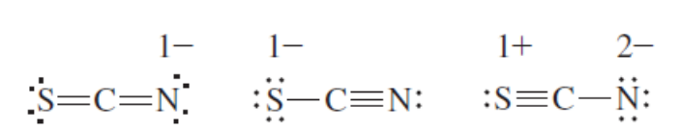

3. 畫出 PCl₃Br₂ 最有可能的結構並解釋其原因? (6%)
Ans：
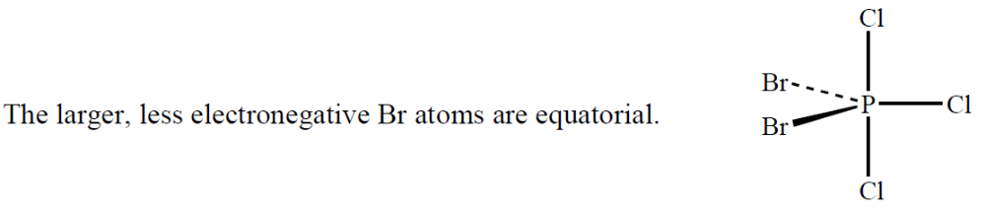
4. 請解釋下列的現象: (a) 一氧化碳的熔點比氮氣稍高? (b) 鈍氣的沸點隨原子序增加而增高? (6%)
Ans：
(a) CO and N2 have nearly identical molecular weights, but the polarity of CO leads to dipole-dipole attractions that help hold CO molecules together in the solid and liquid states.

(b) The London (dispersion) forces between atoms increase with the number of electrons, so the noble gases with larger Z have larger interatomic forces and higher boiling points.

（試題共二面，第二面） 考試編號：
5. 真實氣體公式(P + an²/V²)(V-nb) = nRT是從理想氣體公式修正而來。
(a) 當a值增加時，壓力變大或變小? (2%)
(b) 當b值增加時，壓力變大或變小? (2%)
Ans：
(a) P = nRT/(V-nb) - an²/V²當a值增加時，壓力變小。
(b)P = nRT/(V-nb) - an²/V²當b值增加時，壓力變大。

6. 金屬化合物 MA₃B₃具有八面體結構，畫出其所有可能的立體結構? (6%)
Ans：
mer-and fac- two geometries

7. 下列反應式中，何者為酸，何者為鹼，說明你的理由? (8%)
(a) AlBr₃ + Br‒ → AlBr₄‒
(b) Ni²⁺ + 6NH₃ → [Ni(NH₃)₆]²⁺
Ans：
(a) AlBr₃, acid, accept electrons；Br‒, base, donating electrons
(b) Ni²⁺, acid, accept electrons；NH₃, base, donating electrons

8. 試根據VSEPR (價層電子對互斥理論)畫出以下分子的幾何結構? (6%)
(a) SeCl₄ (b) PH₄⁺
Ans：
(a) (b)
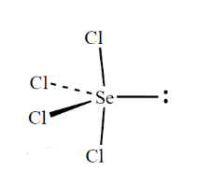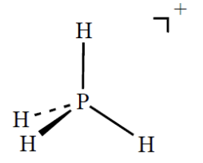

9. 填空題(每格2分，共8%)
(a) 俗名鐵弗龍(Teflon)的聚合物是由( 四氟乙烯 )聚合而成。
(b) 在車諾比核災(Chernobyl disaster)發生時，前蘇聯軍方從核電廠反應爐上方灑下大量含¹⁰B化合物，主要目的是吸收( 中子 )。
(c) 一平衡系統受到外力影響，系統往抵銷外力作用的方向運動。稱為( 勒沙特烈 )原理。
(d) 一反應式可由幾個反應式線性相加減而成，則其反應熱含量變化(ΔH)等於這幾個反應熱含量變化的線性相加減。此種定義稱為( 赫斯定律，Hess's law )定律。

10. 在湯姆生的真空管實驗中最重要的發現是什麼？(2%) 這發現如何和道耳敦的原子學說衝突？(2%)
Ans：
道耳敦的原子學說認定原子不可分割。湯姆生的真空管實驗發現電子可從原子中分割出來。

11. 化學家通常以「簡式」來描述五氧化二磷(P₂O₅)，但是它的真正分子式為十氧化四磷(P₄O₁₀)。(a)請說明發生錯誤原因。(3%) (b)從P₄O₁₀逐步去掉一個氧到P₄O₆分子都已被發現。繪出所有分子結構?(5%) (c)請說明這些逐步去掉一個氧的分子為何都能穩定存在。(2%)
Ans：
(a) 化學家習慣稱呼P₄O₁₀為五氧化二磷(P₂O₅)，有其歷史原因。早期化學家以元素分析法來定分子的組成，容易造成對分子的真正組成產生倍數或分數的誤判。
(b)
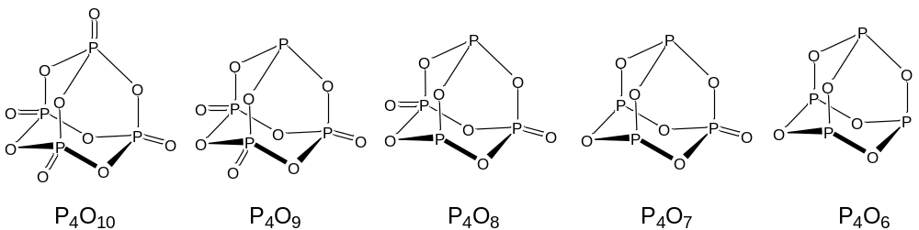
(c) 從P₄O₁₀的結構看出從P₄O₁₀逐步去掉一個氧，並沒有影響主架構，因為磷可以三價或五價的狀態存在。這些從P₄O₁₀到P₄O₆逐步去掉一個氧的分子都能穩定存在。

